＜鳥インフルエンザ＞ ウイルス標本の無償共有拒否のインドネシア政府にWHOが「深い憂慮」 - スイス
2007年2月7日 6:57 発信地：スイス
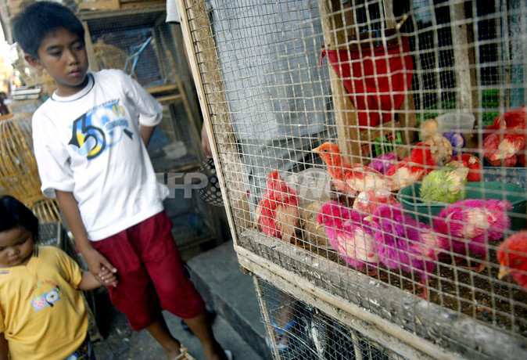
写真は、バリ（Bali）島デンパサール（Denpasar）の市場で、販売用に彩色されたヒヨコを見る子どもたち（2月1日撮影）。(c)AFP/Sonny TUMBELAKA

【ジュネーブ/スイス 7日 AFP】世界保健機関（WHO）のデビッド・ヘイマン（David Heymann）感染症対策部長は6日、ジュネーブ（Geneva）の同機関本部で会見し、鳥インフルエンザのウイルス標本を海外の研究機関に無償提供せず、米製薬会社に売却する意向のインドネシア政府に対し、深い憂慮を示した。
ヘイマン感染症対策部長によると、インドネシアは2007年の年明け以降、ウイルス標本を一切共有していないという。ウイルス標本の無償共有は、全世界が協力して50年にわたり維持している仕組みで、同部長は「インフルエンザ対策の基礎条件」と位置付ける。
インドネシア政府は、同国内で発生した鳥インフルエンザウイルスを、ワクチン製造を手がける米製薬会社バクスター・インターナショナル（Baxter International Inc）に売却する意向。ヘイマン部長は「両者の売買契約が成立し、契約内容の詳細が明らかになる7日を待つ」姿勢を示している。
写真は、バリ（Bali）島デンパサール（Denpasar）の市場で、販売用に彩色されたヒヨコを見る子どもたち（2月1日撮影）。(c)AFP/Sonny TUMBELAKA

http://www.afpbb.com/articles/-/2178432

